# **I Estrellas de Europa Smart**

**MT-16107** - Web: <https://viaje.mt/zGx2Z>

**22 días y 20 noches**

Desde $2399 USD | DBL + 799 IMP

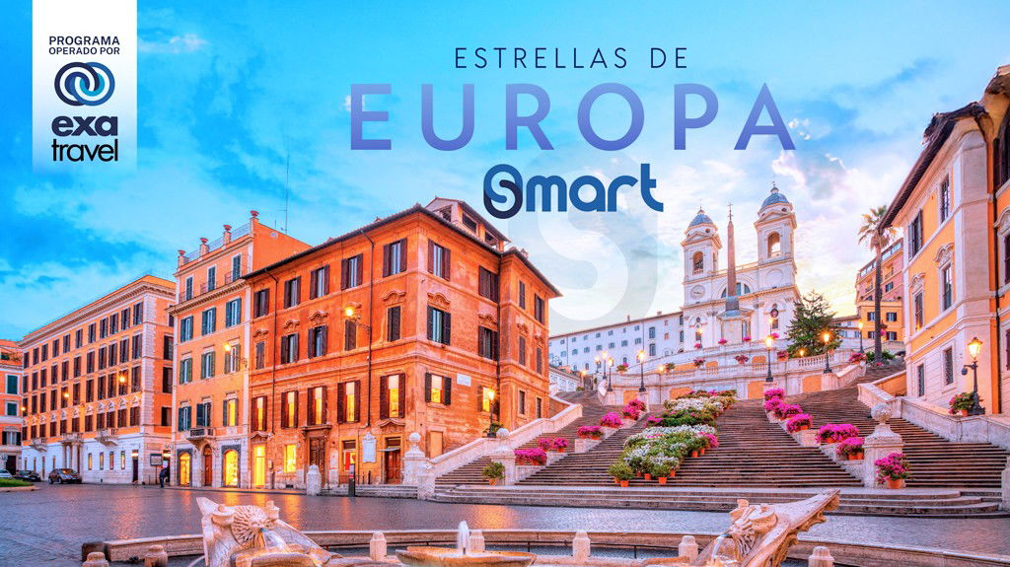

**Incluye vuelo con**

|  |  |
| --- | --- |
|  |  |

#### **I SALIDAS**

|  |
| --- |
| **2026** |
| Enero: 15Febrero: 12, 26Marzo: 05 |

#### **I PAISES**

España, Francia, Inglaterra, Bélgica, Alemania, Austria, Italia.

#### **I CIUDADES**

Madrid, Burgos, Burdeos, Blois, París, Londres, Brujas, Bruselas, Frankfurt, Heidelberg, Múnich, Innsbruck, Venecia, Roma, Siena, Florencia, Pisa, Niza, Barcelona, Zaragoza.

#### **I ITINERARIO**

*SUJETO A CAMBIOS*

**DÍA 01**

**MÉXICO – MADRID**

Presentarse en el aeropuerto de su ciudad para tomar el vuelo con destino a la ciudad de Madrid. Noche a bordo.

**DÍA 02  MADRID**

Llegada, nuestro trasladista le recibirá en el aeropuerto para llevarle a su hotel. Resto del día libre. Alojamiento.

**DÍA 03**

**MADRID**

Desayuno. Acompañados de un guía local, tendremos el primer contacto con la ciudad más animada de Europa y disfrutaremos de una visita panorámica, con recorrido a través de las principales avenidas, plazas y monumentos, como Gran Vía, Cibeles y el Ayuntamiento, Puerta de Alcalá, Santiago Bernabéu, Plaza de Toros, Plaza Oriente donde se sitúa el Palacio Real. Tarde libre para pasear por sus calles, compras o posibilidad de realizar tour opcional “Tesoros de Toledo”. Alojamiento.

**DÍA 04**

**MADRID – BURGOS – BURDEOS**

**(698 km)**

Desayuno. Salida con dirección al norte de España vía Burgos, haremos una breve parada para admirar su fantástica Catedral Gótica, continuaremos hacia la frontera francesa; llegaremos a la ciudad de Burdeos, capital de la región Nueva Aquitania y Patrimonio de la Humanidad. Podremos apreciar la Place de la Bourse, así como Miroir d’eaur, conocida como “la fuente reflectante más grande del mundo”. Alojamiento.

**DÍA 05**

**BURDEOS - BLOIS - PARÍS**

**(595 km)**

Desayuno. Salida hacia Paris haciendo una breve parada en Blois, con su Castillo a orillas del Loira. Podremos conocer su casco antiguo, su centro animado y sus hermosos edificios, ideal para recorrer a pie y dejarnos maravillar por su encanto. Tiempo libre y continuamos con nuestro camino hacia París, llegada tiempo libre o posibilidad de realizar tour opcional “Instagram desde París con Crucero”. Alojamiento.

**DÍA 06 PARÍS**

Desayuno. Por la mañana, visita panorámica de “La ciudad del amor”, donde recorreremos sus lugares más emblemáticos como la Plaza de la Concordia y disfrutar de su espectacular arquitectura, Panteón, Jardín de Luxemburgo, orillas del río Sena, Palacio Nacional de los Inválidos. Continuaremos la visita en los Campos de Marte para fotografiar la Torre Eiffel. Finalizaremos en el museo del perfume para descubrir los secretos de las esencias milenarias, uno de los orgullos de Francia. Resto de la tarde libre o posibilidad de realizar tours opcionales “Secretos de Versalles (Palacio y Jardines)” y/o “Barrio Latino”. Alojamiento.

**DÍA 07  PARÍS**

Desayuno. Día libre para realizar actividades personales o posibilidad de realizar tour opcional “Mont St. Michael”. Alojamiento.

**DÍA 08**

**PARÍS – LONDRES**

**Ferry 60 km / Bus 425 km**

Desayuno. Salida hacia el puerto de Calais, para embarcar en el ferry y cruzar el Canal de la Mancha. Después de 75 minutos llegaremos al puerto de Dover. Desembarcaremos y continuación hacia Londres, la ciudad más grande de Europa. Llegada y alojamiento.

**DÍA 09  LONDRES**

Desayuno. Recorrido por la capital de Reino Unido, visitando sus principales avenidas y monumentos. Descubriremos lugares como Picadilly Circus, Trafalgar Square, Abadía de Westminster y el parlamento con su famoso Big Ben. En el palacio de Buckingham asistiremos al cambio de guardia si se realiza ese día. Tarde libre para seguir disfrutando de la encantadora ciudad de Londres, o posibilidad de realizar tour opcional “Londres Histórico: Museo Británico + Crucero por Támesis + London Eye”. Alojamiento.

**DÍA 10**

**LONDRES**

Desayuno. Día libre para actividades personales, para seguir conociendo una de las capitales más animadas y cosmopolitas del mundo, realizar compras o posibilidad de realizar tour opcional “Leyendas del Reino: Castillo de Windsor + Stonehenge”. Alojamiento.

**DÍA 11  LONDRES – BRUJAS - BRUSELAS  (400 km)**

Desayuno. Nos dirigimos hacia Bélgica, cruzando de nuevo en ferry hasta Calais continuaremos a la ciudad de brujas donde podrá tener tarde libre para actividades personales o posibilidad de realizar tour opcional “Magia Medieval en los Canales de Brujas”. Seguiremos en bus hasta Bruselas ciudad donde podrá encontrar el mejor chocolate. Alojamiento.

**DÍA 12**

**BRUSELAS – FRANKFURT**

**(398 km)**

Desayuno. Salida al centro de Bruselas para realizar una visita panorámica donde conoceremos el Gran Palacio con las Casas del Rey, Catedral de San Miguel, Barrio de Sablón, Palacio de Justicia, Atomium. Posteriormente partiremos hacia la ciudad de Frankfurt, capital financiera de Alemania y cuna de Goethe. Haremos una parada en plaza Römerberg donde podremos apreciar diversos edificios medievales, como su catedral. Tarde libre para actividades personales. Alojamiento.

**DÍA 13 FRANKFURT – HEIDELBERG – MÚNICH (435 km)**

Desayuno. Continuación a Heidelberg, ciudad dominada por su gran palacio y con una universidad fundada en el siglo XIV. Recomendamos pasear entorno al Marktplatz y el antiguo puente. Después continuaremos hacia Múnich. Nuestra primera parada será para conocer el Parque Inglés con recinto de los juegos Olímpicos y el exterior del museo BMW. Continuación al centro, donde veremos la plaza del Ayuntamiento, la iglesia de Nuestra Señora, la Ópera y las famosas cervecerías bávaras. Traslado al hotel y alojamiento.

**DÍA 14**

**MÚNICH – INNSBRUCK – VENECIA**

**(550 km)**

Desayuno. Salida hacia Innsbruck, capital del Tirol conocida como Perla de los Alpes. Tiempo libre para actividades personales o posibilidad de realizar tour opcional “Innsbruck: Viviendo el mundo Swarovsky”. Continuamos hacia Venecia. Alojamiento.

**DÍA 15  VENECIA – ROMA**

Desayuno. Por la mañana realizaremos una visita panorámica por la hermosa ciudad sobre el mar. Venecia declarada patrimonio de la humanidad por la UNESCO, es una ciudad única en el mundo que te encanta desde el primer momento que la ves. Finalizando la vista panorámica o posibilidad de realizar tour opcional “Navegando en Góndola por Venecia”. Salida con dirección hacia Roma. Resto de la tarde libre para pasear por sus mágicas calles de esta increíble capital italiana. Alojamiento.

**DÍA 16**

**ROMA**

Desayuno. Por la mañana tendremos una visita panorámica para explorar los monumentos que hicieron de Roma la Ciudad Eterna, como el Coliseo, el Arco de Constantino, el monumento a Vittorio Emmanuelle II, los bulevares de Roma llenos de algunas de las iglesias y palacetes más antiguos del mundo. Para terminar este paseo en la ciudad del vaticano, Resto de la tarde libre para actividades personales o posibilidad de realizar tours opcionales “Museos Vaticanos, Capilla Sixtina y Basílica de San Pedro” y/o “Coliseo con Roma Barroca”. Alojamiento.

**DÍA 17**

**ROMA**

Desayuno. Día libre para seguir conociendo esta maravillosa ciudad con sus numerosos museos, zonas comerciales o restos arqueológicos. Alojamiento

**DÍA 18**

**ROMA – SIENA - FLORENCIA**

Desayuno. Partiremos hacia Siena, la impresionante ciudadela medieval que domina la campiña toscana. Tiempo libre. Luego nos trasladaremos a Florencia, capital de la Toscana y cuna del Renacimiento, donde realizaremos un recorrido a pie por el corazón de la ciudad. Desde la Piazza de la Signoria, la catedral de Santa Maria Fiore y el campanario de Giotto. Alojamiento.

**DÍA 19  FLORENCIA – PISA – NIZA**

Desayuno. A la hora prevista traslado hacia Niza, sin antes visitar Pisa. Esta ciudad es identificada siempre por su famosa Torre Inclinada. Tendremos tiempo libre para dejarnos asombrar con su Catedral, el Baptisterio, la Plaza de los Milagros y la Plaza de los Caballeros. Continuación hacia Niza, ciudad situada en la Costa Azul. Por la noche posibilidad de realizar tour opcional “Elegancia en Mónaco y Monte Carlo”. Alojamiento.

**DÍA 20  NIZA – BARCELONA (660 km)**

Desayuno. Sañida a Barcelona. Llegada y visita panorámica, pasando por las elegantes avenidas del Example, la Plaza de España con el Arco del Triunfo y la antigua plaza de toros, el paseo marítimo y al final en la Sagrada Familia. Posibilidad de realizar tour opcional “Viviendo Barcelona”. Alojamiento

**DÍA 21  BARCELONA – ZARAGOZA - MADRID (630 km)**

Desayuno. Salida vía zaragoza. Breve parada para conocer la Catedral, Basílica de Nuestra Señora del Pilar, patrona de la Hispanidad. Y recorrer su casco antiguo. Continuación a Madrid. Posibilidad de realizar tour opcional “Cena con Show Flamenco”. Alojamiento

**DÍA 22  MADRID – MÉXICO**

Desayuno. A la hora prevista traslado al aeropuerto para tomar el vuelo de regreso a su ciudad de origen.

#### **I TARIFAS**

| **TARIFAS 2026** | | | | | | |
| --- | --- | --- | --- | --- | --- | --- |
| Doble | $ 2399 |
| Triple | $ 2399 |
| Sencilla | $ 3899 |

|  |  |
| --- | --- |
| **Impuestos Aéreos 2026** | $ 799 |

|  |  |
| --- | --- |
| SUPLEMENTOS 2026 | |
| Enero: 15 | $ 299 |
| Febrero: 12, 26 Marzo: 5 | $ 399 |

- Precios indicados por persona en USD - Los precios cambian constantemente, así que te sugerimos la verificación de estos, y no utilizar este documento como definitivo, en caso de no encontrar la fecha dentro del recuadro consultar el precio del suplemento con su ejecutivo.

#### **I HOTELES**

|  |  |  |  |
| --- | --- | --- | --- |
| **HOTELES PREVISTOS O SIMILARES** | | | |
| **PAÍS** | **CIUDAD** | **HOTEL** | **TIPO** |
| España | Madrid | Hotel Zentral Castellana Norte O Similar | Primera |
| Francia | Burdeos | Radisson Hotel Bordeaux Saint Jean O Similar | Primera |
| Paris | H4 Hotel Wyndham Paris Pleyel Resort | Primera |
| Inglaterra | Londres | Mercure London Earls Court O Similar | Primera |
| Belgica | Bruselas | Moxy Brussels City Center O Similar | Primera |
| Alemania | Frankfurt | Leonardo Royal Frankfurt O Similar | Primera |
| Munich | Achat Hotel München Süd O Similar | Primera |
| Italia | Venecia | Novotel Venezia Mestre Castellana O Similar | Primera |
| Florencia | Nil Hotel Centro Congress Firenze O Similar | Primera |
| Roma | Aparthotel Colombo Roma O Similar | Primera |
| Francia | Niza | Sheraton Nice Airport O Similar | Primera |
| España | Barcelona | Hampton by Hilton Barcelona Fira Gran Via O Similar | Primera |
| España | Madrid | Hotel Zentral Castellana Norte O Similar | Primera |
| Ésta es la relación de los hoteles utilizados más frecuentemente en este circuito. Reflejada tan sólo a efectos indicativos, pudiendo ser el pasajero alojado en establecimientos similares o alternativos | | | |

**Precios vigentes hasta el 31/12/2026**

#### **I EL VIAJE INCLUYE**

● BOLETO DE AVIÓN MÉXICO – MADRID– MÉXICO, VOLANDO EN CLASE TURISTA

● TRASLADOS DE LLEGADA Y SALIDA, DESDE LOS AEROPUERTOS INTERNACIONALES.

● AUTOBÚS CONFORTABLE Y MODERNO

● 20 NOCHES DE ALOJAMIENTO EN CATEGORÍA INDICADA

● DESAYUNOS, DIARIOS

● VISITAS PANORÁMICAS DE LA CIUDAD DE ACUERDO CON EL ITINERARIO.

● GUÍAS ACOMPAÑANTES DURANTE EL VIAJE

● GUÍAS LOCALES EN LAS PRINCIPALES CIUDADES

● TARJETA DE ASISTENCIA TURÍSTICA BÁSICA*

● *CONSULTE MONTOS DE COBERTURA Y SI DESEA AMPLIARLA LOS SUPLEMENTOS CORRESPONDIENTES.

● NUESTROS PRECIOS INCLUYEN TODAS LAS TASAS DE ALOJAMIENTO.

● ASISTENCIA 24HRS ANTES Y DURANTE SU VIAJE.

● DOCUMENTOS ELECTRÓNICOS CÓDIGO QR (EMPRESA SOCIALMENTE RESPONSABLE CON EL MEDIO AMBIENTE).

#### **I EL VIAJE NO INCLUYE**

● SERVICIOS NO ESPECIFICADOS EXCURSIONES SERVICIOS Y ALIMENTOS QUE SE MARCAN COMO OPCIONALES.

● GASTOS PERSONALES.

● PROPINAS A GUIAS Y CHOFERES.

● EL SEGURO TURÍSTICO INCLUIDO TIENE UNA COBERTURA MÍNIMA PARA EUROPA

● SI USTED LO REQUIERE PUEDE COMPRAR UN SEGURO DE MAYOR COBERTURA, PREGUNTE A SU AGENTE DE VIAJES

#### **I NOTAS**

**NOTAS IMPORTANTES**

En servicios terrestres no se incluyen los traslados de llegada o salida. Excepción de algunas ciudades. Favor de consultar con su ejecutivo

La realización de los tours opcionales puede ser en diferentes días y/o sufrir cambios en destino debido a razones operativas, climáticas y/o tráfico. En caso de que el pasajero decida adquirir tours o tickets fuera de nuestros servicios, no podemos responsabilizarnos y/o realizar un reembolso en caso de no ser realizadas.

**NOTAS DE LAS TARIFAS**

El precio de menor se considera entre 4 a 11 años y aplica solo compartiendo habitación con 2 adultos. La habitación lleva una cama supletoria (rollaway bed)

**POLÍTICAS DE CONTRATACIÓN Y CANCELACIÓN**

<https://cdn.mtmedia25.com/contratos/contratoadhesion-mega-travel-operadora-20241002.pdf>

**Precios indicados en USD, pagaderos en Moneda Nacional al tipo de cambio del día.**

**Los precios indicados en este sitio web, son de carácter informativo y deben ser confirmados para realizar su reservación ya que están sujetos a modificaciones sin previo aviso.**

#### **VISA**

**INGLATERRA:**

**Tiempo antes de la salida para tramitar la visa:**  20 días

**Duración del trámite:** NA

**Costo por pasajero:** 17 GBP

* Comprueba cuando puedes obtener una ETA: <https://www.gov.uk/guidance/check-when-you-can-get-an-electronic-travel-authorisation-eta>
* Se genera vía internet en el siguiente link: <https://www.gov.uk/guidance/apply-for-an-electronic-travel-authorisation-eta#apply-for-an-eta>
* **Nota:** Le informamos que el trámite de visa corresponde ÚNICAMENTE al pasajero, así como el presentarla directamente al arribo al destino.MegaTravel actúa como un mero intermediario eximiéndonos así de cualquier responsabilidad por incidencias en estas materias. **\*Sujeto a cambios sin previo aviso, según la entidad correspondiente**